PRÉVENTION D’UN TRAUMATISME ACOUSTIQUE
CORRECTION

1- (2pts) Dans l’oreille interne, des structures cellulaires (cils vibratiles) entrent en résonance avec les vibrations reçues et les traduisent en un message nerveux qui se dirige vers le cerveau.
En cas de sur-stimulation sonore, il y a destruction des cellules ciliées (voir document 2), ce qui entraine une dégradation de l’audition car l’information sonore canalisée par l’oreille externe puis transmise par l’oreille moyenne n’est plus correctement convertie en influx nerveux.
On parle de surdité acquise (en opposition à surdité temporaire) car les cellules ciliées ne peuvent pas se régénérer (contrairement à d’autres cellules) : la perte d’audition est définitive.
Rq : Une sur-stimulation sonore correspond à un niveau d’intensité sonore élevé (supérieur à 80 dB) pendant une durée trop importante (de plusieurs heures à 80 dB à quelques secondes à 120 dB).
2-a-(1pt) Pour les bouchons en mousse, l’atténuation varie entre 25 et 45 dB : elle est trop importante pour que le musicien entende suffisamment.
Par contre, pour les bouchons moulés, l’atténuation reste inférieure à 25 dB et permet donc au musicien d’entendre suffisamment.
2-b- (1pt) Les bouchons en mousse atténuent davantage les sons de fréquences élevées donc les sons aigus.
3-a-(1pt)Le son émis par la guitare est un son composé car son spectre comporte plusieurs pics de fréquences (le fondamental et les harmoniques).
3-b-(1pt) La fréquence du mi₄ joué par la guitare correspond à la fréquence du fondamental (plus faible fréquence dans le spectre du mi4)
Par rapport d’échelle :
 | 1,9 cm | soit environ 660 Hz vu la précision de la lecture graphique
4 kHz | 11,4 cm

Rq : Pour plus de précision, il était possible de déterminer la fréquence f₅ de l’harmonique de rang 5 puis d’en déduire la fréquence f₁ du fondamental car f₅ = 5 x f₁.

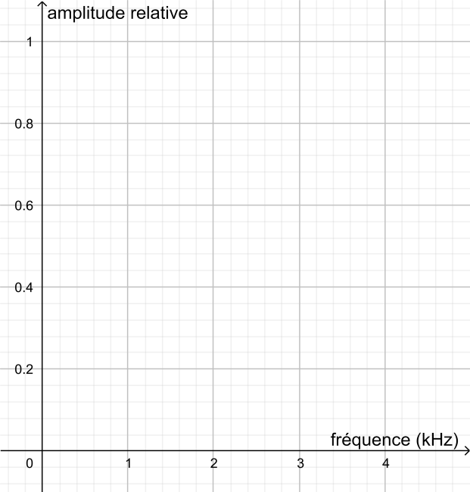
3-c-(2pts) Le document 4 nous montre que les 2 bouchons ne modifient pas la fréquence fondamentale du son donc la hauteur du son n’est pas modifiée par le port de ces bouchons.
Par contre, le bouchon en mousse atténue davantage les sons aigus et certaines harmoniques sont fortement atténuées, voire disparaissent : le bouchon en mousse modifie le timbre du son (le son apparait plus « sourd »).
Le bouchon moulé atténue toutes les fréquences dans des proportions similaires : les spectres des sons avant et après passage du bouchon sont similaires : le bouchon moulé ne modifie pas le timbre du son (le son est juste atténué).
3-d-(2pts) Ce sont les bouchons moulés qui conservent le mieux la qualité du son car :
- L’atténuation reste inférieure à 25 dB et permet donc au musicien d’entendre suffisamment (voir question 2-a-).
- La hauteur des sons mais surtout leur timbre est préservé.
4-a- Calculer le niveau d’intensité sonore L perçu par le guitariste.
4-b- Le niveau d’intensité sonore perçu par le guitariste pendant la répétition est inférieur à 85 dB : il n’a pas besoin de porter des bouchons.

